Aplikacja Microsoft TEAMS
dla studentów

W celu zainstalowania aplikacji Microsoft TEAMS należy wejść na stronę https://www.office.com oraz zalogować się poprzez login do poczty w domenie handlowa.eu (czyli podając swój adres email: imie.nazwisko@handlowa.eu), a następnie potwierdzić, klikając przycisk „Dalej”.

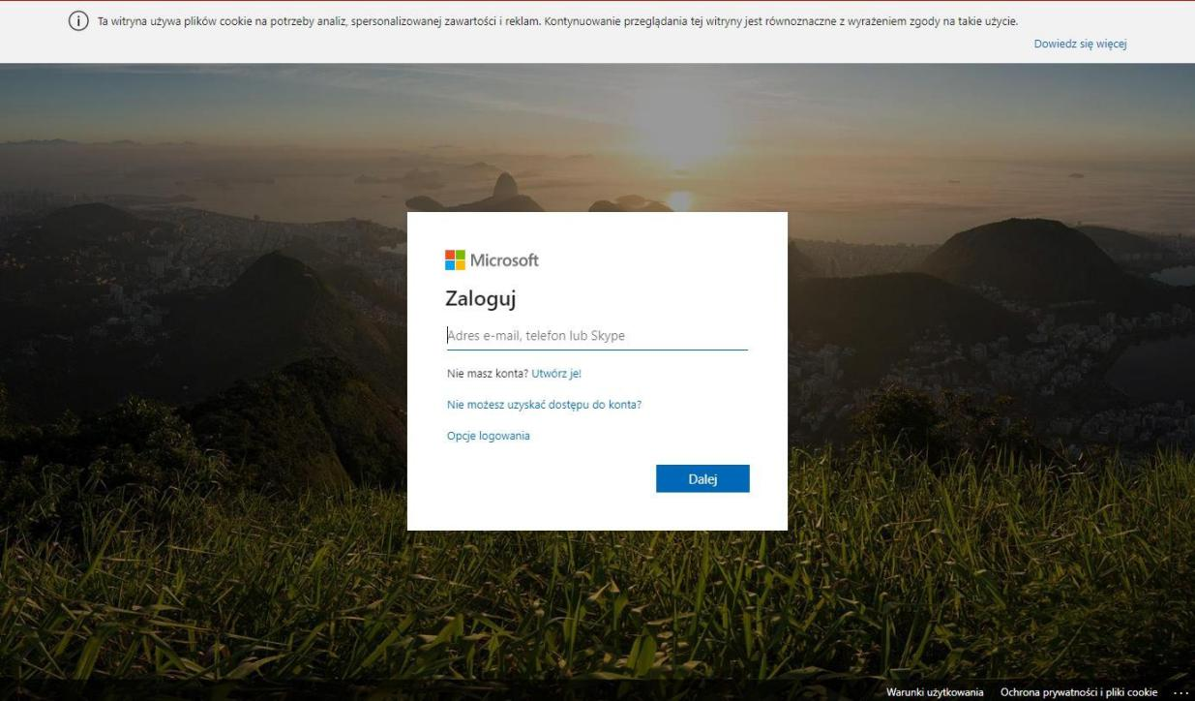
Pojawi się wówczas okienko, w którym wymagane będzie podanie hasła (jest to hasło do poczty emailowej).Wprowadzone hasło należy zaakceptować przyciskiem „Zaloguj”.
Po zalogowaniu się do portalu Microsoft Office 365, ukażą się wszystkie dostępne dla danego użytkownika aplikacje i serwisy. Należy odszukać aplikację „Teams” i ją wybrać, klikając na nią (na wypadek gdyby nie była widoczna aplikacja „Teams” proszę kliknąć opcję: „Wszystkie aplikacje”, a następnie znaleźć ikonę aplikacji „Teams” i ją kliknąć”
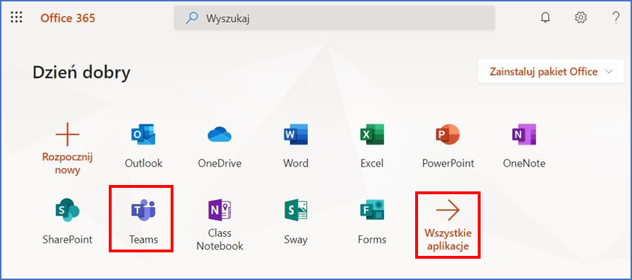
Po zainstalowaniu aplikacji „Teams”, użytkownikowi może pojawić się informacja o podanie hasła i loginu – należy wówczas podać te same dane, którymi logował się do portalu Office 365.
Po zalogowaniu się do aplikacji, z lewej strony widoczne będzie „Menu”. Z tego menu należy wybrać ikonę „Zespoły” i przystąpić do grup, czyli naszych zajęć. Jeżeli wykładowca dodał wasze uczelniane maile do zespołu/przedmiotu, to już jesteście zalogowani. Jeżeli nie dopisał Was (waszego maila) do zespołu, to powinien przesłać Wam na pocztę kod zajęć, którym się zalogujecie. Niektórzy wykładowcy tworzą zespoły publiczne, które swobodnie pozwalają się dopisywać. Ale nie korzystajcie z tego. Dopisujcie się tylko do swoich zespołów.
